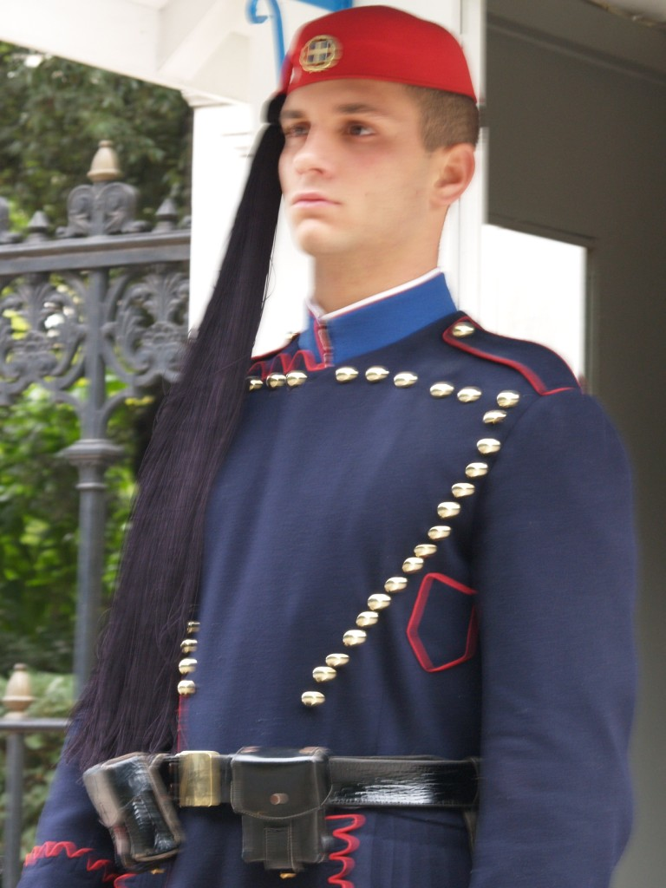
8 дней/7 ночей
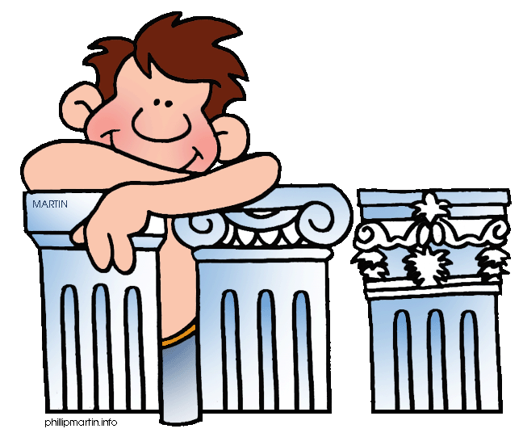
Семь чудес Греции
Весенние веселые каникулы

1 день Прибытие в Афины. Размещение в отеле в центральной части города. Отдых. После ужина вечерняя прогулка по Плаке, пешеходной части Афин у подножия Акрополя, осмотр древней Агоры, храма Зевса и Королевского парка. Объявление викторины и конкурсов (спортивного в Олипии и поэтического в Дельфах) на лучшие стихи о Греции!
2 день Обзорная экскурсия по Афинам, одному из древнейших городов в мире. Президентский дворец и гвардейцы Национальной Гвардии, одетые в традиционную форму, мраморный Олимпийский стадион, здания Афинского университета, Академии и Национальной библиотеки. Завершает экскурсию посещение древнего Акрополя, жемчужины Греции, с его великолепными храмами и Новым музеем.
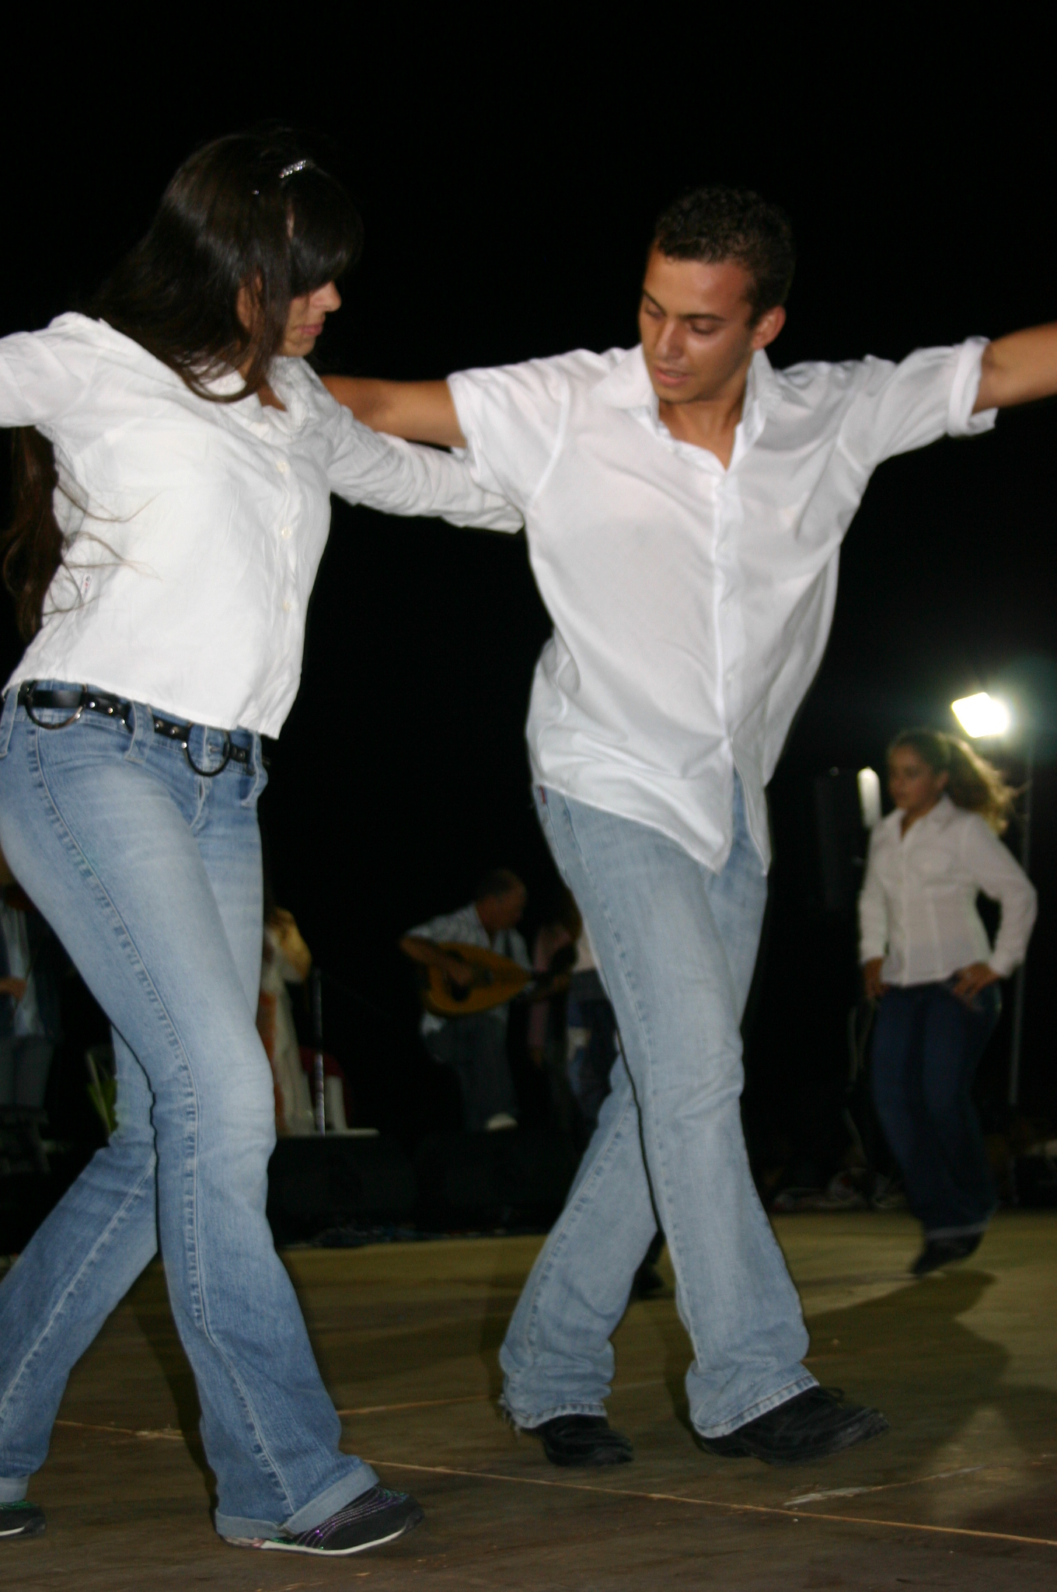
3 день Экскурсия в Арголиду. Первая остановка у Коринфского канала, грандиозного сооружения конца 19-го века, соединяющего Эгейское и Ионическое моря. Затем посещение Эпидавра. В глубокой древности здесь была построена лечебница бога-врачевателя Асклепия (Эскулапа). Она была местом паломничества многочисленных страждущих исцеления, вы увидите древний театр, знаменитый своей великолепной акустикой. Отправление в город Нафплио – первую столицей Греции – раскинувшемся у подножия горных отрогов, вершины которых венчают мощные стены средневековой крепости Паламиди. После осмотра переезд в древнюю Олимпию.
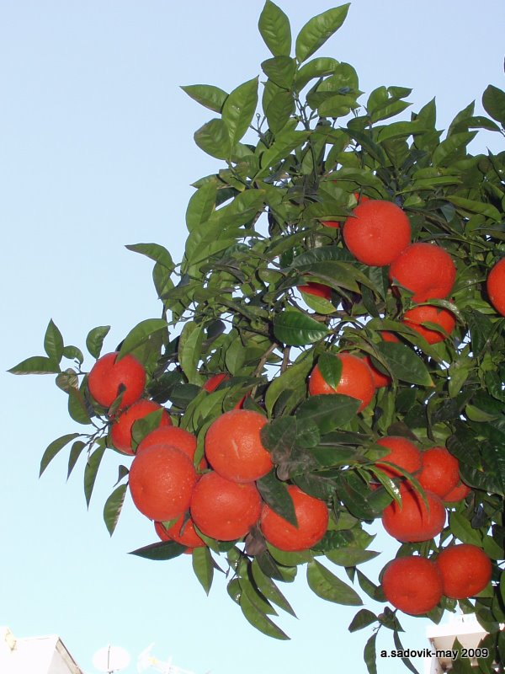
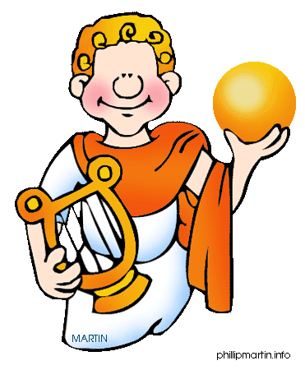
4 день - экскурсия по одному из 7 чудес света- др. Олимпии, где ваятель Фидий создал статую Зевса в одном из самых грандиозных храмов античности, посещение музея с уникальными изваяниями учеников Фидия и Праксителя, переезд в Дельфы . Олимпийский забег- вручение оливкового венка победителям!
5 день Экскурсия по Дельфам, расположенным на склонах знаменитого Парнаса. Туристы смогут осмотреть руины святилища, где загадочная Пифия предсказывала судьбу от имени бога Аполлона, увидеть “пуп земли”, стадион, Кастальский источник (по преданию, омолаживающий), археологический музей. Конкурс стихов на сцене театра и определение лауреатов с награждением лавровыми венками под сенью Парнаса Продолжая тур, посещение Фермопил- места вечной славы 300 спартанцев и их легендарного царя Леонида, далее группа направляется в Метеоры. Остановка на ночь в городе Каламбака.
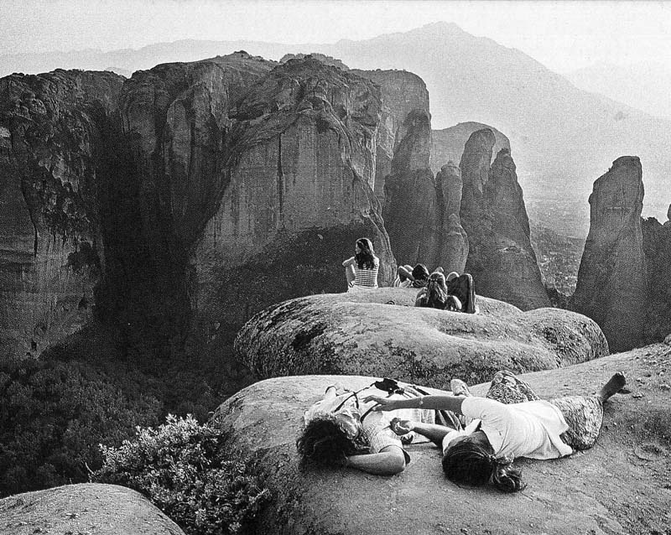
6 день Экскурсия по Метеорам. Древние монастыри, построенные на вершинах отвесных труднодоступных скал. Посещение двух действующих монастырей. Небольшой отдых и возвращение в Афины. Размещение в отеле.
7 день Свободный день в Афинах. Вечером дискотека.
8 день Вылет из Афин.



Для тех, кто любит Грецию и хочет более подробно познакомиться с ее историей, культурой, православными традициями и достопримечательностями, Греческий культурный центр сообщает об уникальной возможности посетить Грецию в рамках специально разработанного тура для школьников 7 чудес Греции

Стоимость программы 7 чудес Греции
В дни весенних школьных каникул

Тип размещения на 1 чел-ка  Завтраки/ужины | Отели 2-3*
группа | 15-20 | 21-36 | 37-48
SGL | 499 | 481 | 426
DBL | 455 | 427 | 372
TPL | 429 | 400 | 346
Стоимость базовой программы 8 дней/7 ночей: В стоимость включено: проживание и двухразовое питание по маршруту, все трансферы по программе, услуги лицензированного русскоговорящего гида.В стоимость тура НЕ включено: авиаперелет в Афины, консульский сбор, страховка, входные билеты в музеи и археологические территории (для детей до 18 лет вход бесплатный).

Для организации поездки Вам необходимо за десять (10) дней до вылета предоставить в консульство следующие документы:

1. Туристический ваучер и сопроводительное письмо от Греческого культурного центра (высылаются Греческим культурным центром по факсу или электронной почте)
2. Авиабилеты Москва-Афины-Москва. Авиабилеты можно купить непосредственно у компании «Аэрофлот» (http://www.aeroflot.ru/) или через туристические агентства:
- Музенидис Тур, тел. 9502211, контактное лицо - Наталья
- Пантеон, тел. 9565559 контактное лицо – Оксана
- Олимпик Тур, 6247011, контактные лица – Мария, Яна
3. Загранпаспорт ребенка, со сроком действия не менее 90 дней с момента окончания действия запрашиваемой визы
4. Копия загранпаспорта ребенка
5. Копия внутреннего паспорта и копия свидетельства о рождении ребенка
5. Нотариально заверенная копия доверенности от обоих родителей на сопровождающее лицо(оформляется у нотариуса, оригинал нужно предсавить на пограничном пункте)
6. Нотариально оформлено согласие родителей на выезд детей
7. Заявление родителей о том, что они берут на себя все необходимые расходы на поездку детей (не нотариально оформлена)
8. Копии общегражданских внутренних паспортов родителей
9. Справка с места учебы с адресом и телефоном учебного заведения
10. Cправка с места работы родителей с указанием адреса места работы, рабочего телефона, должности и оклада (не меньше 25 тыс. рублей),
11. Медицинская страховка (оригинал и копия), оформленная на срок действия запрашиваемой визы, которая действительна на всей территории SCHENGEN (можно приобрести рядом со зданием Консульства Греции)
12. Две цветных фотографии размером 3х4 см без уголка.
13. Заполненная анкета
14. Консульский сбор (1540 рублей)

Адрес Генерального консульства Греции в Москве: ул. Спиридоновка, д. 14.
Оплата тура производится по прибытии в Грецию

Если Вас заинтересовало данное предложение, просьба сообщить об в этом в Греческий культурный центр

